**GUIA DE APRENDIZAJE UNIDAD 2 N° DE GUÍA: 16**

Power Point : clase 16 Material de apoyo Libro de Historia página : 96-97

ASIGNATURA: Historia y geografía Fecha :__________

NOMBRE ESTUDIANTE: _________________________________________CURSO: _______Tercero :A-B-C

#### OBJETIVO: Unidad 2 Nivel 1OA 3: Explicar, cómo diferentes culturas y pueblos como griegos han enfrentado de distintas maneras el desafío de desarrollarse y satisfacer las necesidades comunes a todos los seres humanos por medio del legado artístico y arquitectónico.OA11:: Asumir sus deberes y responsabilidades como estudiante y en situaciones de la vida cotidiana.

#### Inicio: Para comenzar vamos a recordar algunas imágenes relacionadas con la clase anterior sobre la mitología y Dioses Griegos .

**Desarrollo :** A continuación lee e identifica los conceptos relacionados con el arte y la arquitectura Griega .En el cierre de la guía realiza la actividad.

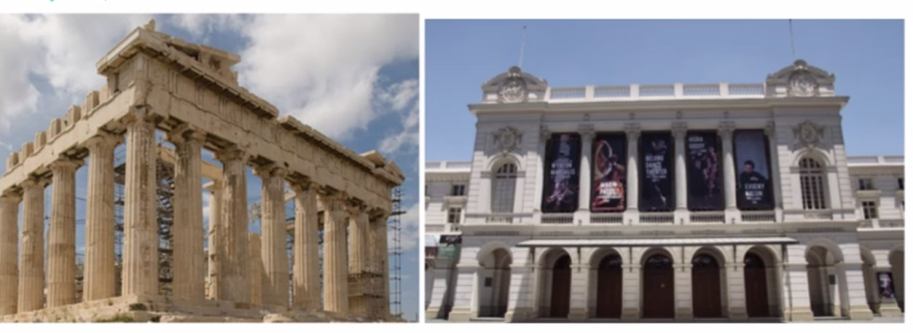

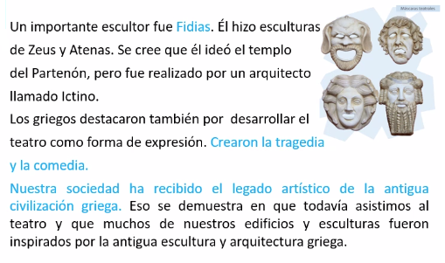

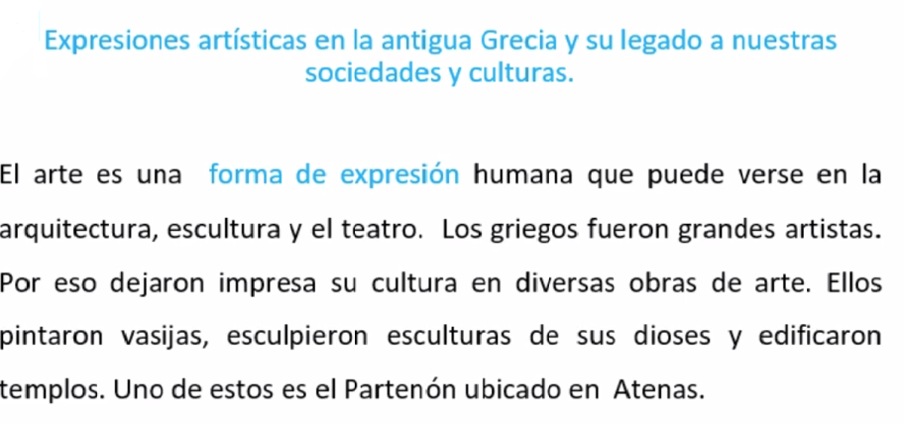

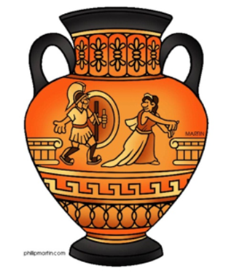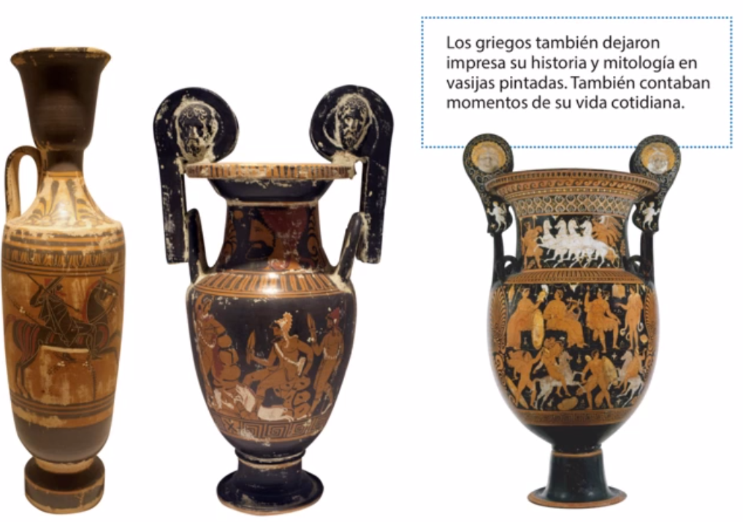

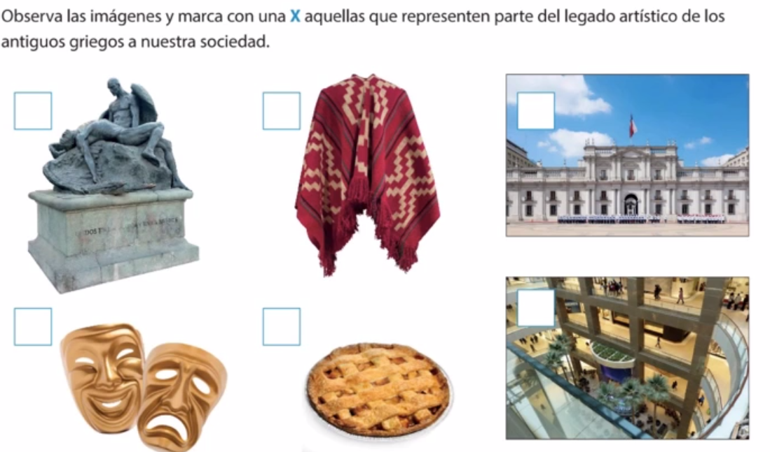**Cierre** : Para finalizar y saber si comprendiste a continuación lee las preguntas y responde con una X conceptos según la guía y responde las dos preguntas de manera escrita..

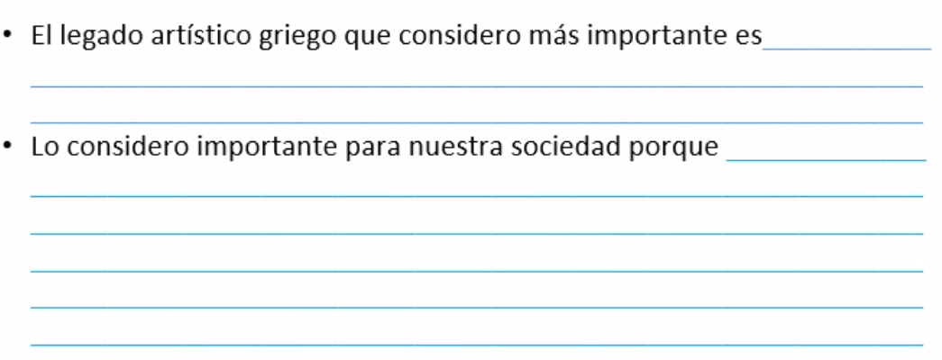Responde las preguntas relacionadas con la Guía.